LABORATORIO –

Gestión de Estudiantes con Spring Boot

Construcción de un servicio REST para la gestión de estudiantes usando Spring Boot

En este laboratorio, debe implementar un servicio web REST utilizando Spring Boot, con el fin de gestionar un conjunto de estudiantes en una aplicación backend.
El propósito es reforzar conceptos de controladores REST, modelos de datos, servicios de negocio y manejo de colecciones en memoria.
El servicio permitirá realizar las operaciones básicas de un CRUD (Crear, Leer, Actualizar y Eliminar) sin utilizar todavía bases de datos externas.
Los datos serán almacenados en una colección interna para facilitar la comprensión de la arquitectura inicial.
Contexto del ejercicio:
La Universidad desea implementar un módulo básico para registrar estudiantes en un prototipo de plataforma académica. Por ahora, solo se necesita un servicio backend que permita registrar estudiantes y consultar su información a través de rutas HTTP.
Este laboratorio sirve como base para futuros módulos como matrículas, asignaturas o notas.
El objetivo principal es que el estudiante comprenda el flujo entre:
- Controlador REST
- Servicio de lógica de negocio
- Modelo de datos
- Uso de rutas HTTP (GET, POST, PUT, DELETE)

Para controlar el modelo se deben usar:
- Crear controladores REST usando @RestController y @RequestMapping.
@GetMapping, @PostMapping, @PutMapping, @DeleteMapping, @Service, Manejo de listas en memoria (ArrayList).
- Implementar modelos de datos en Java.
- Separar responsabilidades mediante un servicio de negocio (@Service).
- Crear endpoints que reciban y respondan datos en formato JSON.
- Usar Postman o navegador para consumir servicios REST.
- Comprender el funcionamiento básico de un CRUD antes de integrar bases de datos.

Requerimientos funcionales:
El sistema debe permitir:
- Listar todos los estudiantes (GET).
- Buscar un estudiante por ID (GET).
- Registrar un nuevo estudiante (POST).
- Actualizar los datos de un estudiante existente (PUT).
- Eliminar un estudiante por ID (DELETE).
Cada estudiante debe contener como mínimo:
- id (entero)
- nombre (cadena de texto)
- edad (entero)
Los datos iniciales deben incluir al menos dos estudiantes de ejemplo cargados en memoria.
OJO:
- Código fuente completo del proyecto con las siguientes capas:
model
service
Controller

- Capturas de pantalla de las pruebas de los endpoints:
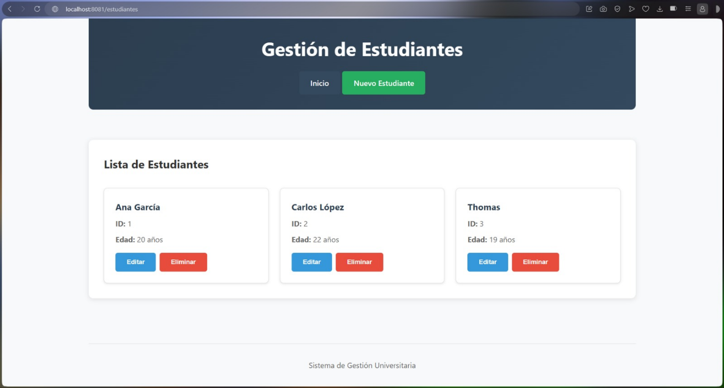
  - Listar estudiantes
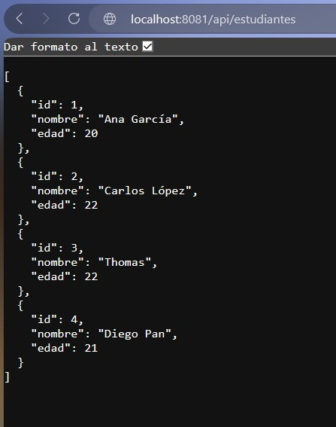

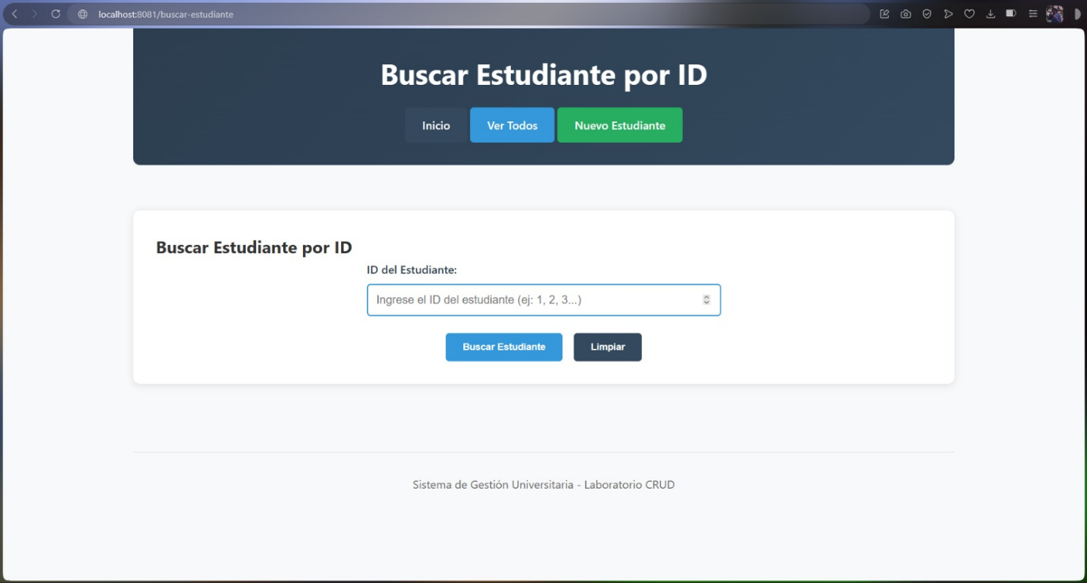
  - Buscar por ID

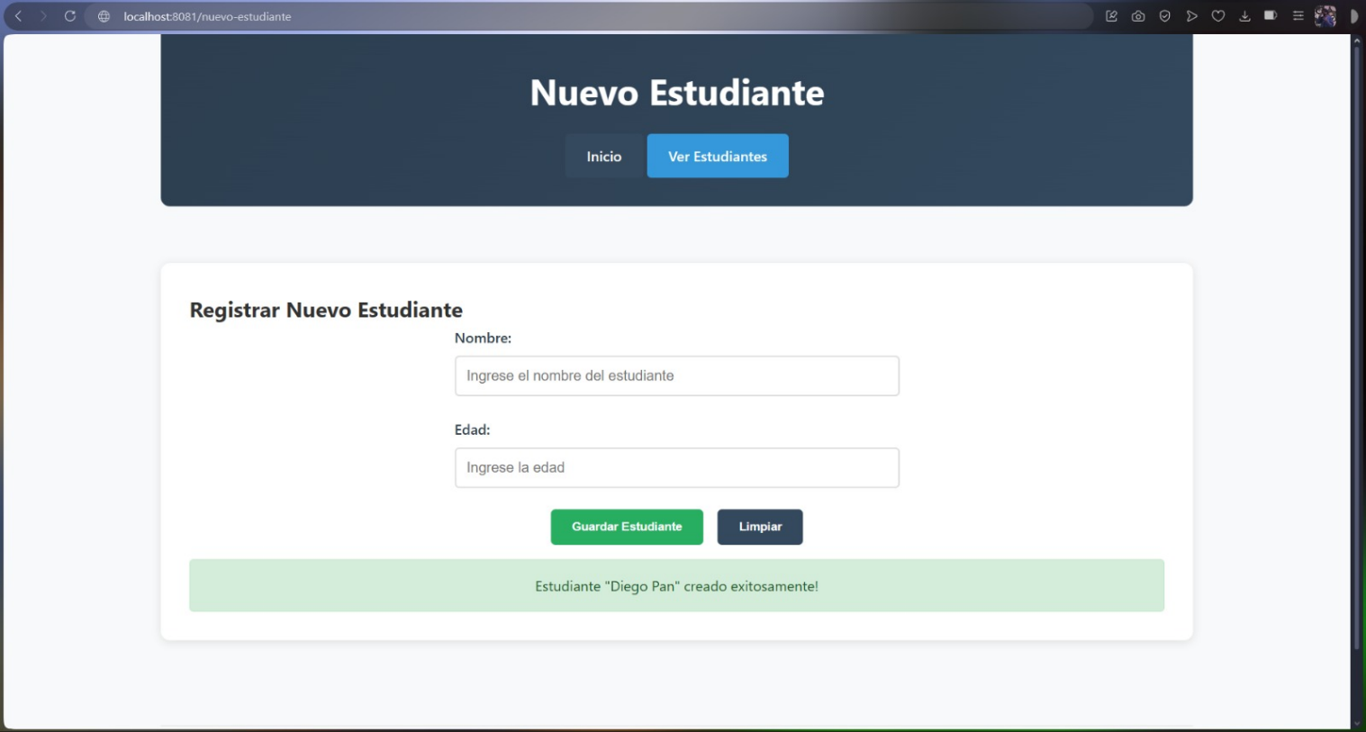
  - Crear estudiante

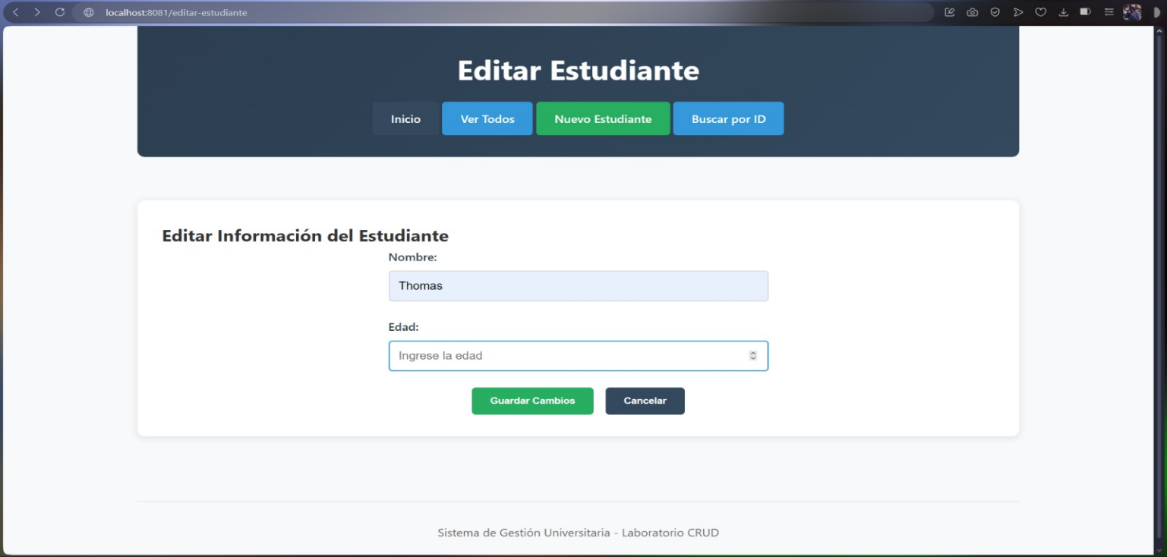
  - Actualizar estudiante

  - Eliminar estudiante
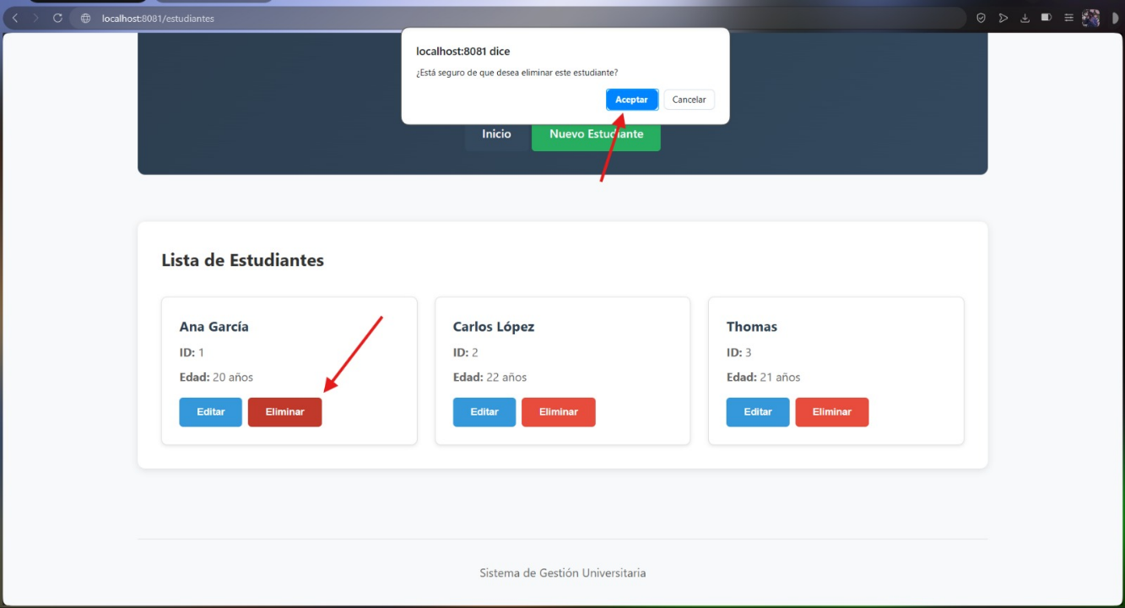

- Documento corto respondiendo:
  - ¿Qué ventajas y desventajas tiene usar listas en memoria?
  - ¿Qué ocurriría si hubiese múltiples usuarios accediendo al sistema al mismo tiempo?
  - ¿Qué mejorarías si usaras una base de datos real?

Solución:
1R=
Venatajas
• Alto rendimiento: los accesos son directos a datos en RAM
• Facilidad de implementación: sin configuraciones complejas
• Sin coste de sincronización: sin latencias de red
• Más adecuado para prototipos: rápido desarrollo y testado
Desventajas
• Pérdida de datos al reiniciar: no pueden persistir
• Limitados en escalabilidad: la RAM es finita
• No soporta concurrencia: accediendo simultáneamente se producen problemas
• No soporta transacciones: carece de ACID properties
• Búsquedas poco eficaces: complejidad algorítmica O(n) vs con índices

2R=
Condiciones de carrera: Varios usuarios actualizan la misma data
Corrupción de datos: Lecturas/escrituras inconsistentes
Pérdida de actualizaciones: Un proceso lleva a cabo una escritura que sobrescribe la escritura de otro
Manejo de errores: Lecturas de usuarios hacen ver a los usuarios los datos inconsistentes
Bloqueos infinitos: Al no tener un método de lock management.

3R=
1. Persistencia y recuperación
- Los datos se mantienen incluso después de reinicios.
- Respaldo y recuperación automáticos.
- Registros de transacciones.

2. Control de concurrencia
- Transacciones que cumplen con ACID.
- Bloqueo a nivel de fila.
- Niveles de aislamiento configurables.
- Manejo automático de deadlocks.

3. Escalabilidad
- Índices para búsquedas rápidas.
- Replicación para facilitar la lectura.
- Particionamiento de datos.
- Pooling de conexiones.

4. Seguridad e integridad
- Autenticación y autorización.
- Restricciones de integridad.
- Validación de datos.
- Encriptación.

5. Consultas avanzadas
- SQL complejo con JOINs.
- Agregaciones y generación de informes.
- Búsqueda de texto completo.
- Procedimientos almacenados.

